出國報告（出國類別：開會）

赴泰國參加2019年「亞太區電子化成就獎（2019 eAsia Awards）」決賽會議

服務機關：衛生福利部中央健康保險署
姓名職稱：李伯璋 署長
張鈺旋 組長
吳淑慧 參議
陳孜瑜 副研究員
派赴國家/地區：泰國
出國期間：108年11月19日至21日
報告日期：109年1月14日

目次

一、目的 3
二、行程安排 4
三、會議說明 5
(一) 會議時程安排 5
(二) 會議簡報 6
(三) 榮獲2019年亞太電子化成就獎銀獎 16
四、心得與建議 19
五、附錄 22
(一) 海報資料 22
(二) 發送單張資料 23
(三) 其他活動照片 25

一、目的
「亞太電子化成就獎（eAsia Awards）」是由亞太區貿易便捷化與電子商務理事會（Asia Pacific Council for Trade Facilitation and Electronic Business，AFACT）每兩年舉辦一次的重要賽事，主要目的係促進AFACT成員國與經濟體在發展貿易便利化方面的成就、電子商務政策與實務以及縮短亞太地區的數位落差。
健保署近年來配合國家整體政策，致力於數位經濟發展；其中「健保醫療資訊雲端 e點通創新應用」專案，獲得臺灣「數位經濟暨產業發展協會（Digital Transformation Association，簡稱 DTA）」於107年舉辦之「數位服務創新獎」開放政府類特優獎，並獲該協會推薦參加108年於泰國曼谷舉辦之「2019年亞太區電子化成就獎（2019 Asia Awards）」競賽。108年10月「數位經濟暨產業發展協會（DTA）」轉泰國主辦單位通知，本署專案進入決賽，需赴泰國與亞太各國進行決賽競事。
藉由積極參與國際事務活動，期望與會向各國分享臺灣的醫療軟實力，展示臺灣健保在數位醫療的卓越成果，亦學習及掌握國際數位應用的科技趨勢發展。另外，可提升組織同仁的國際視野，同時也厚植同仁的本職學能，增進相關業務的推動及革新方向。

二、行程安排
日期 | 行程內容
11月19日(週二) | 去程 臺北-曼谷
11月20日(週三) | 出席「亞太區電子化成就獎（2019 Asia Awards）」競賽，進行現場簡報、委員評審詢答、專案成果展示及交流。
11月21日(週四) | 上午 出席「亞太區電子化成就獎（2019 Asia Awards）」頒獎典禮  下午 返台

三、會議說明

(一) 會議時程安排

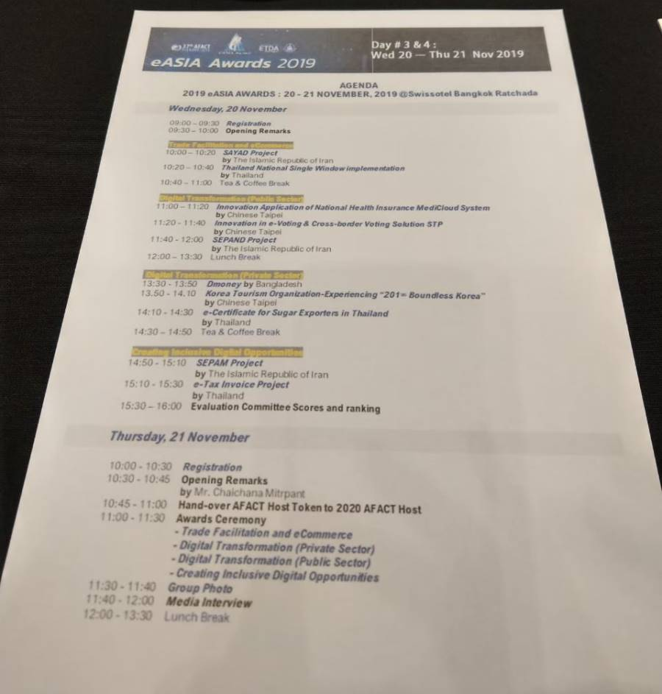

(二) 會議簡報

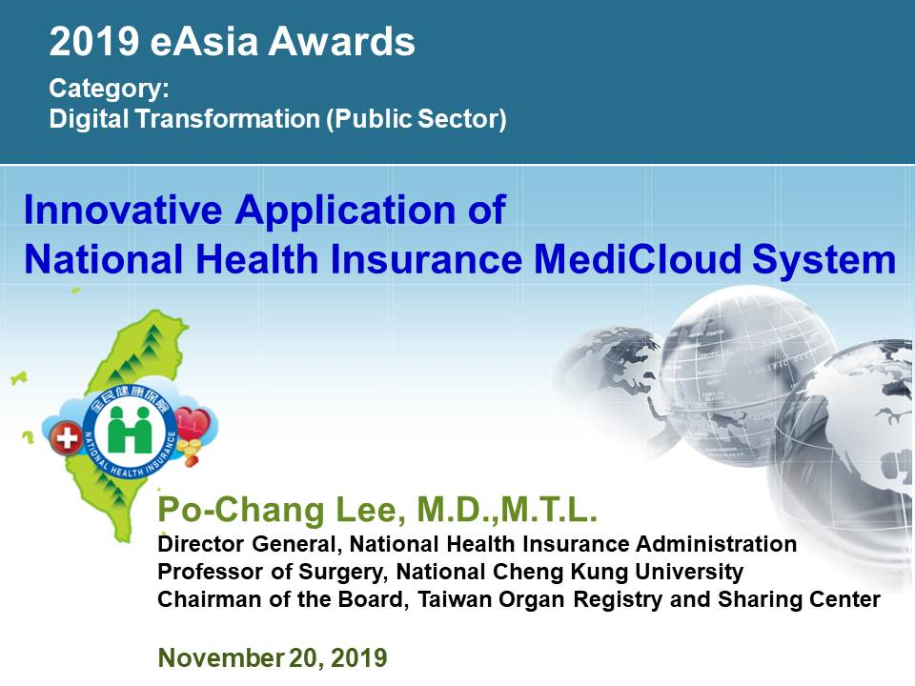
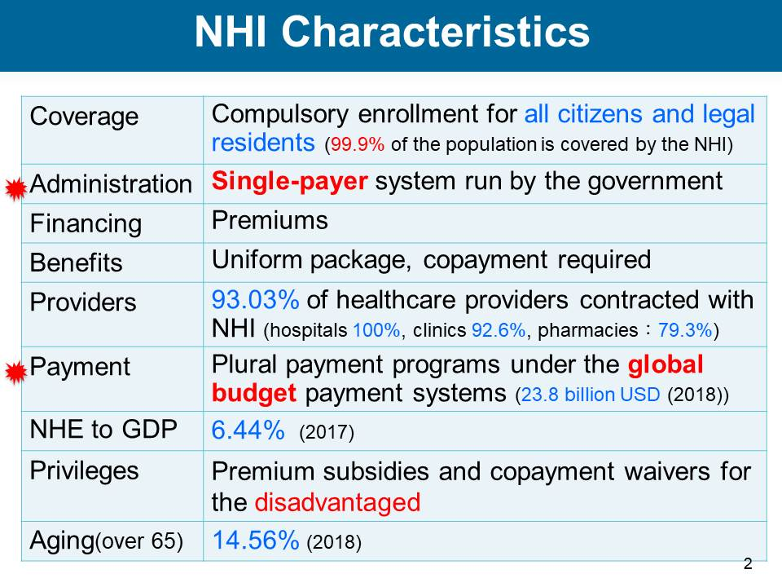
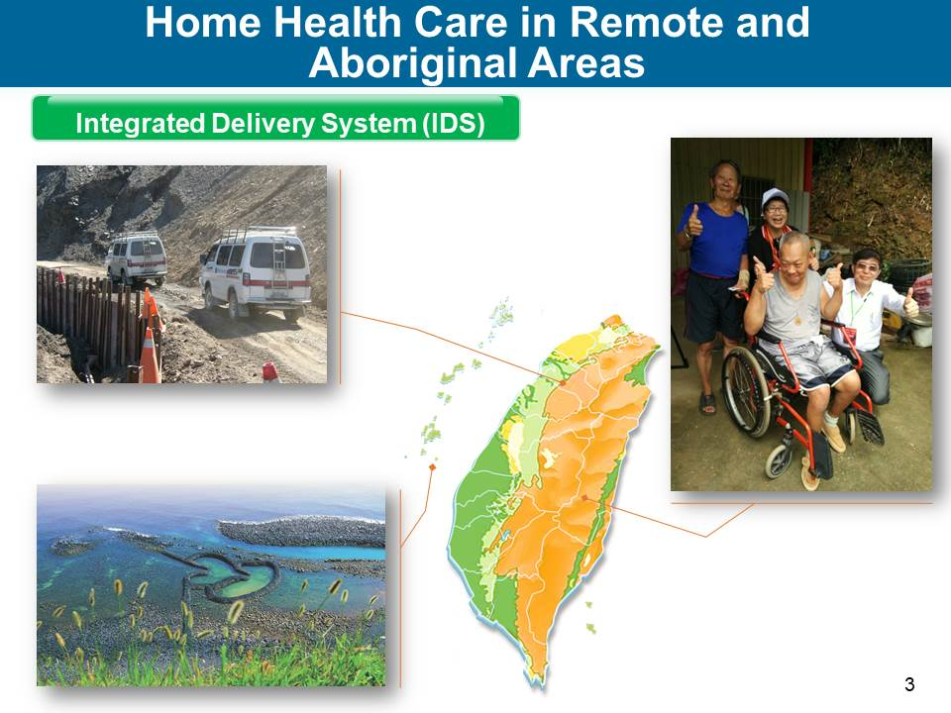
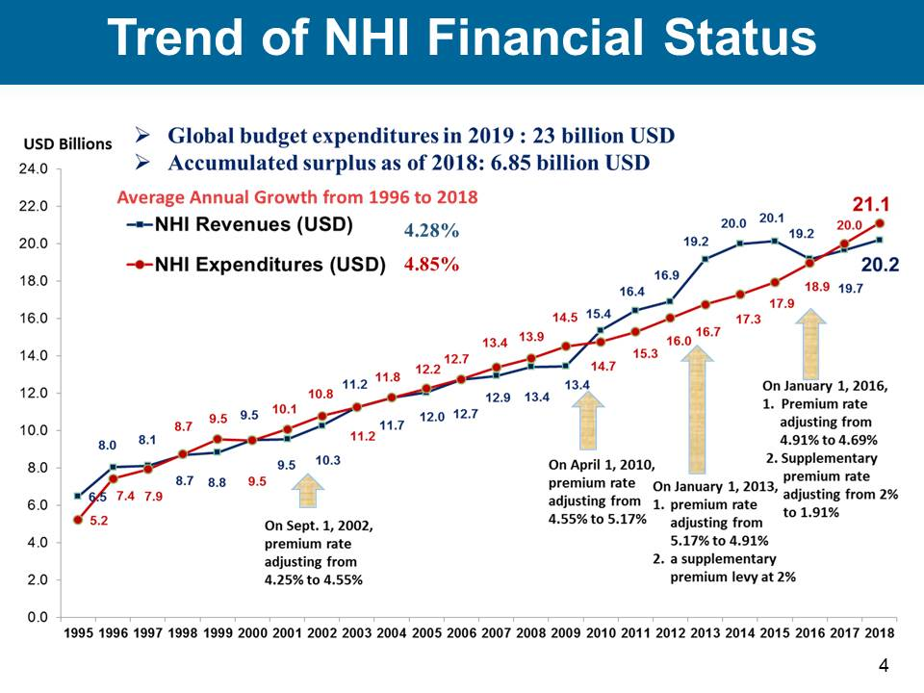
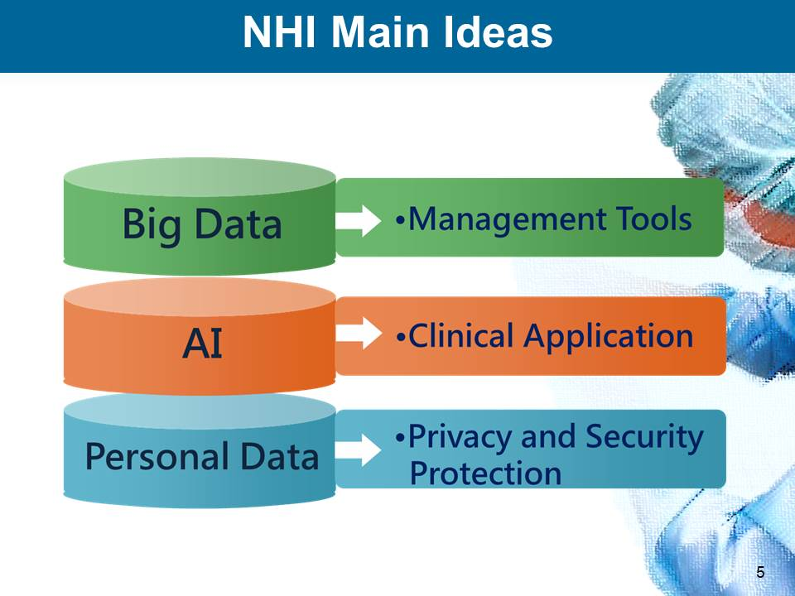
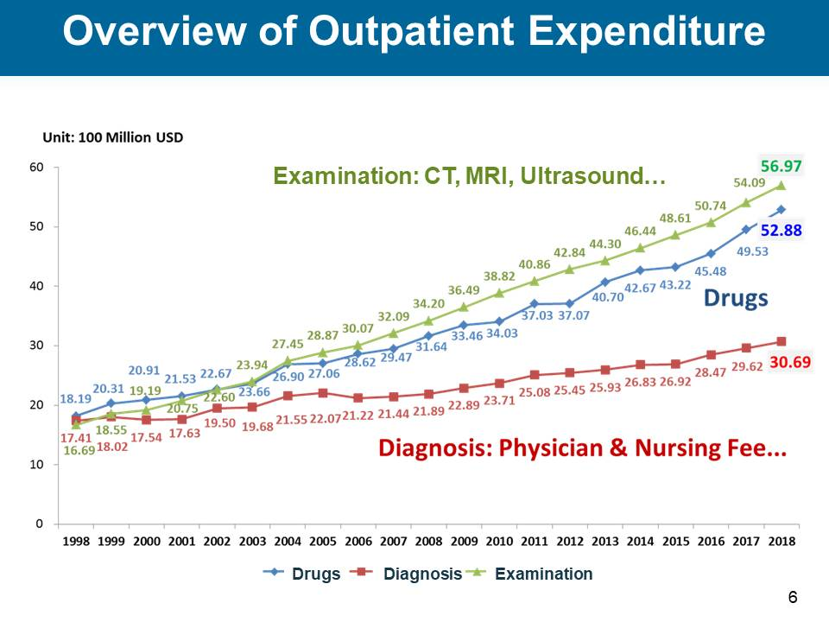
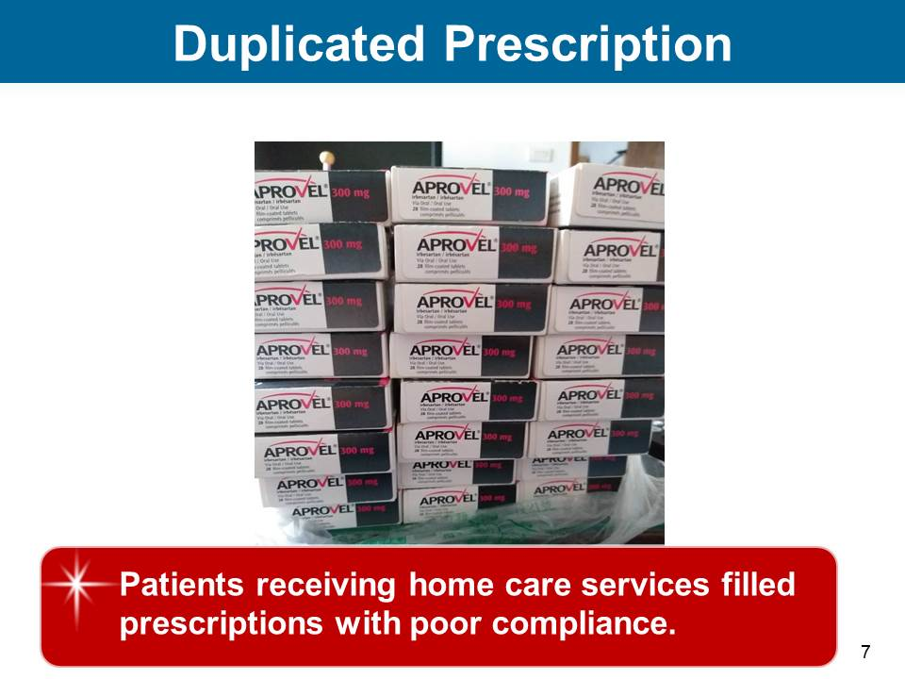
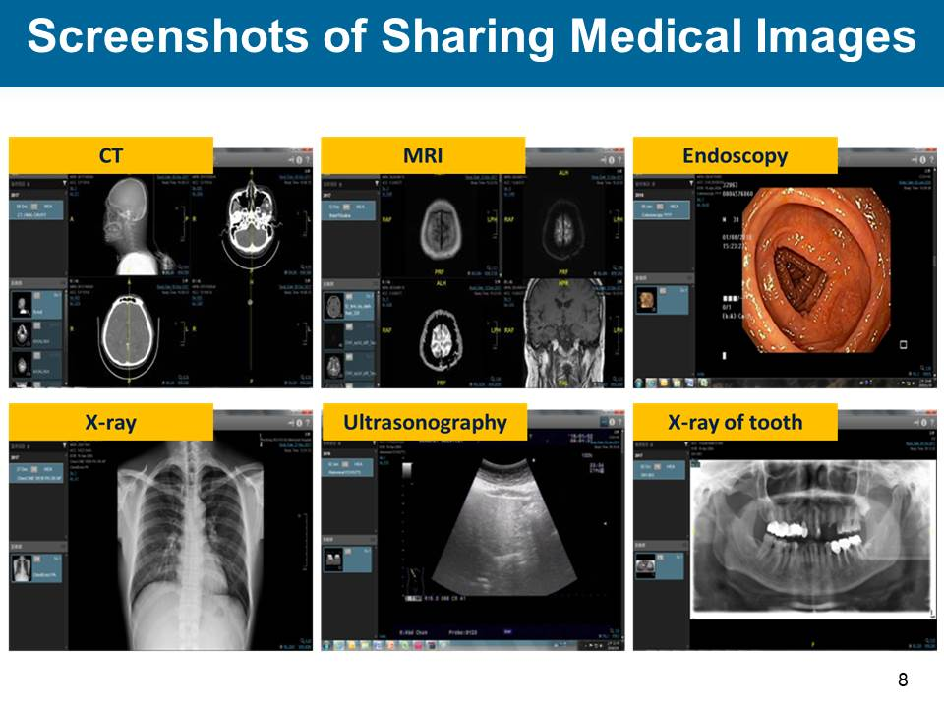
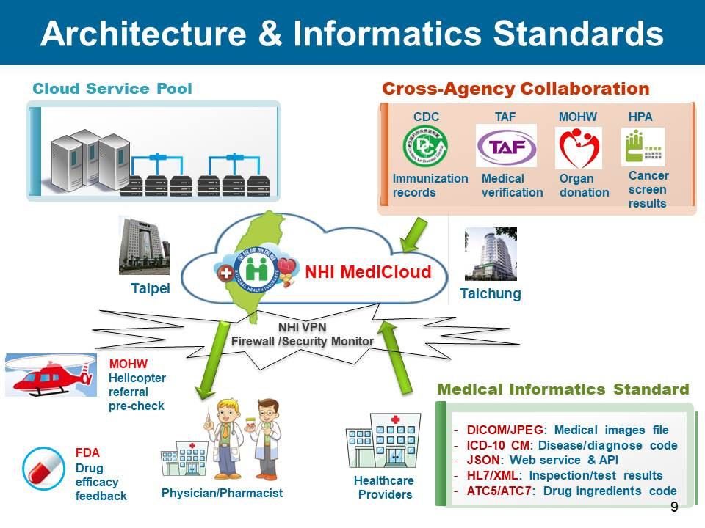
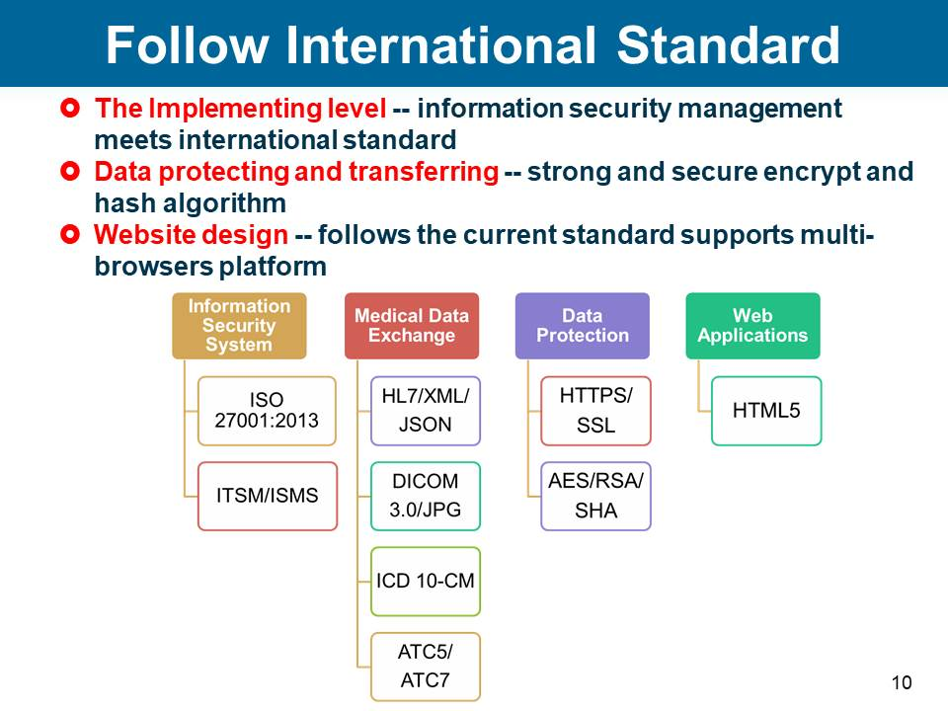
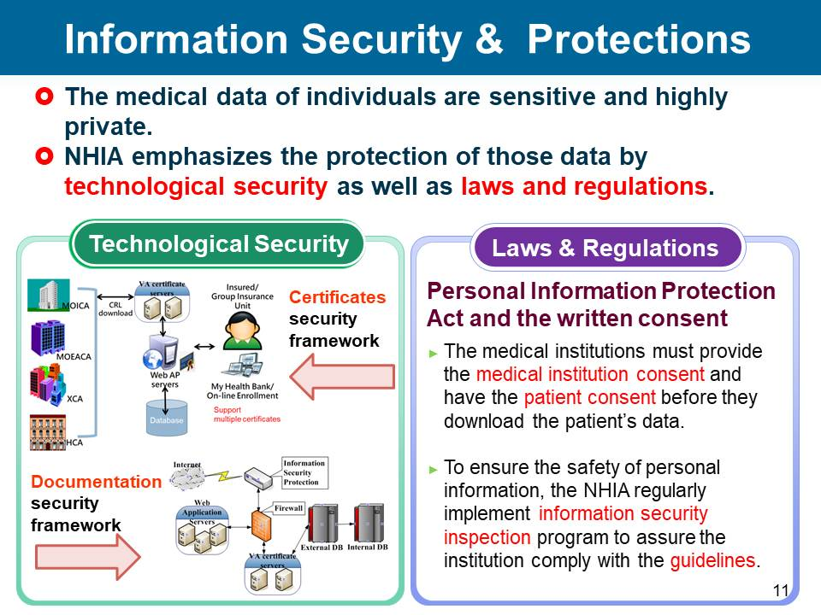
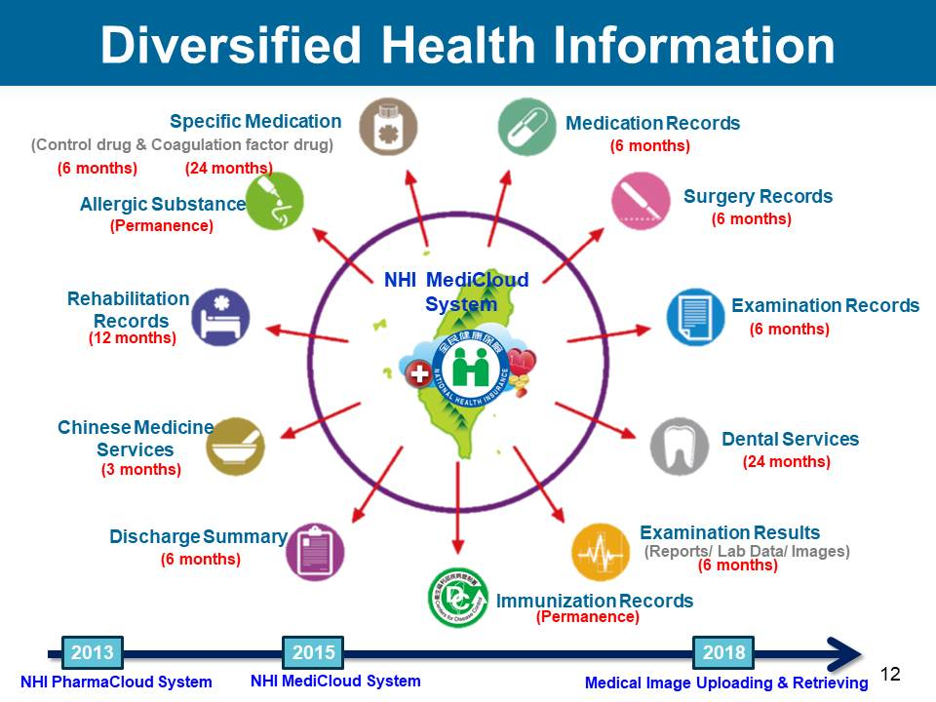
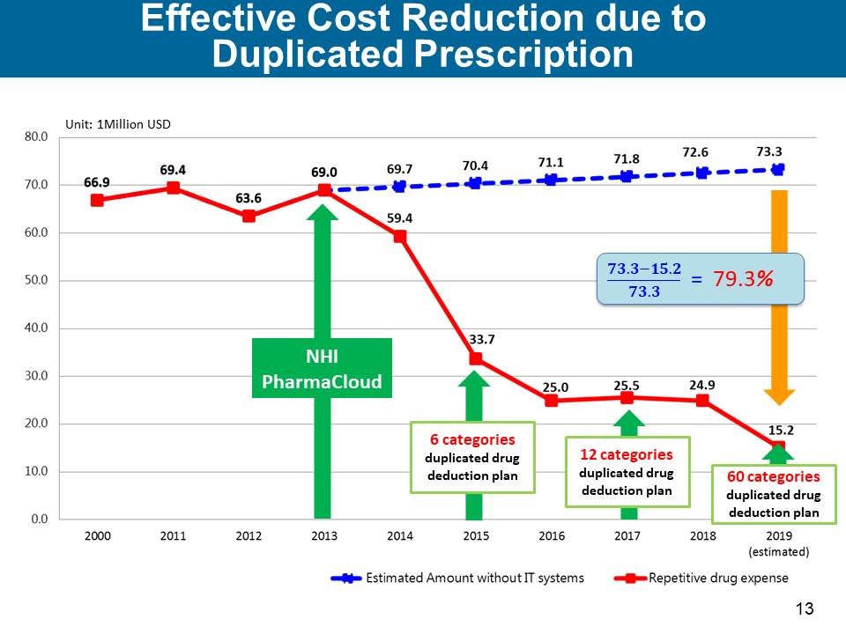
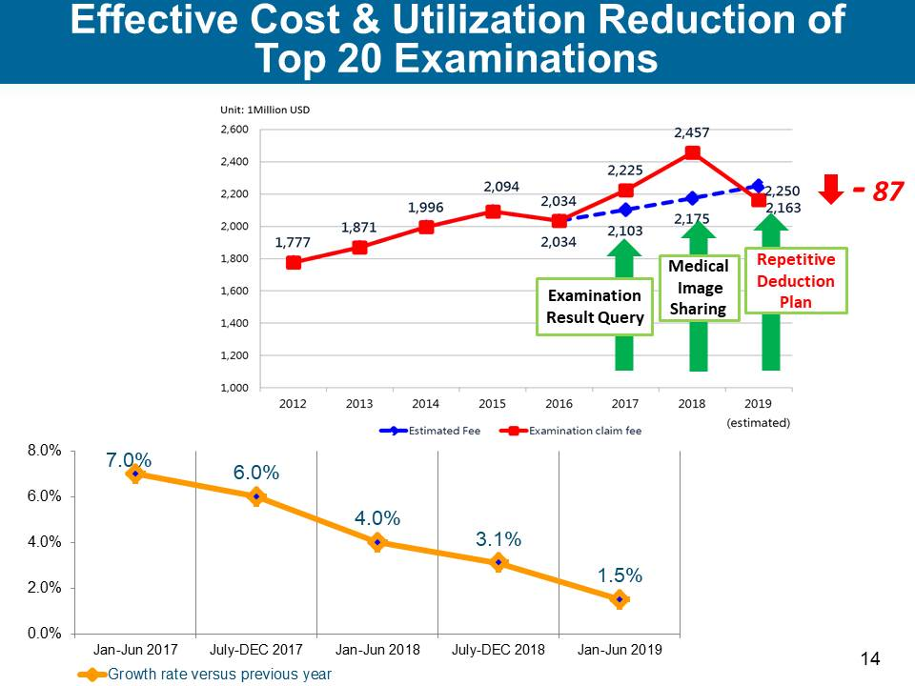
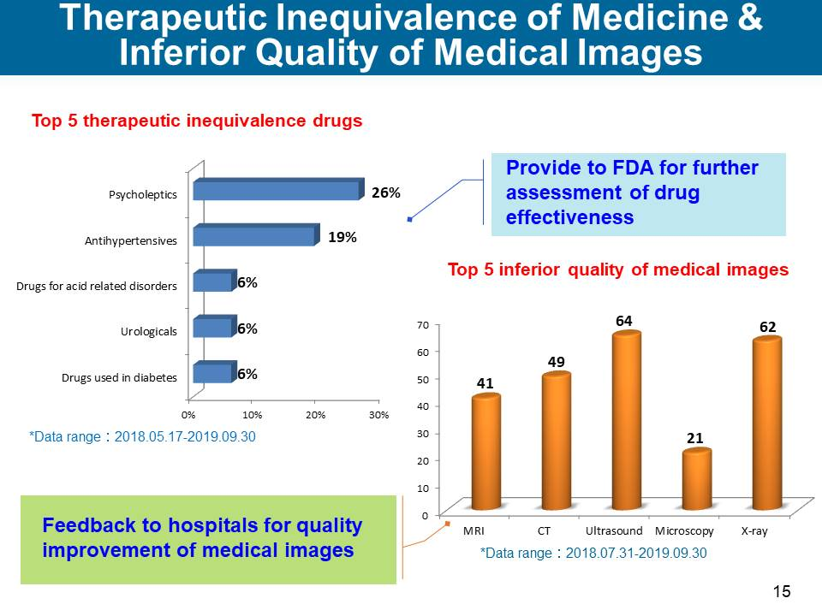
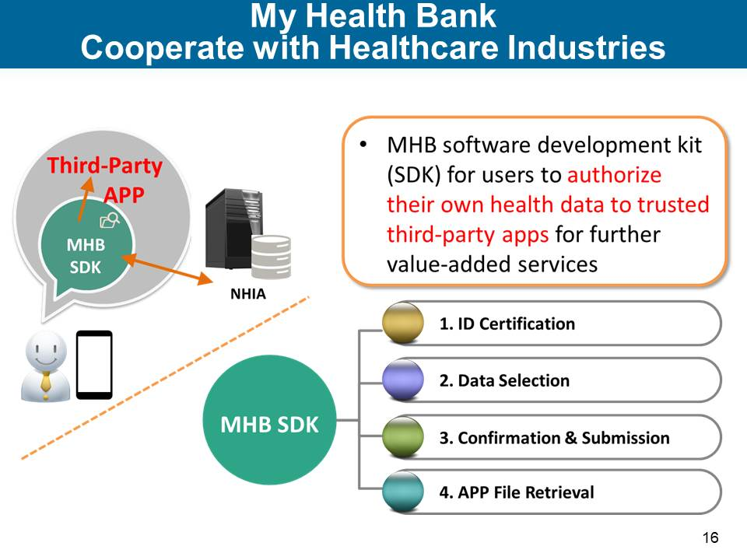
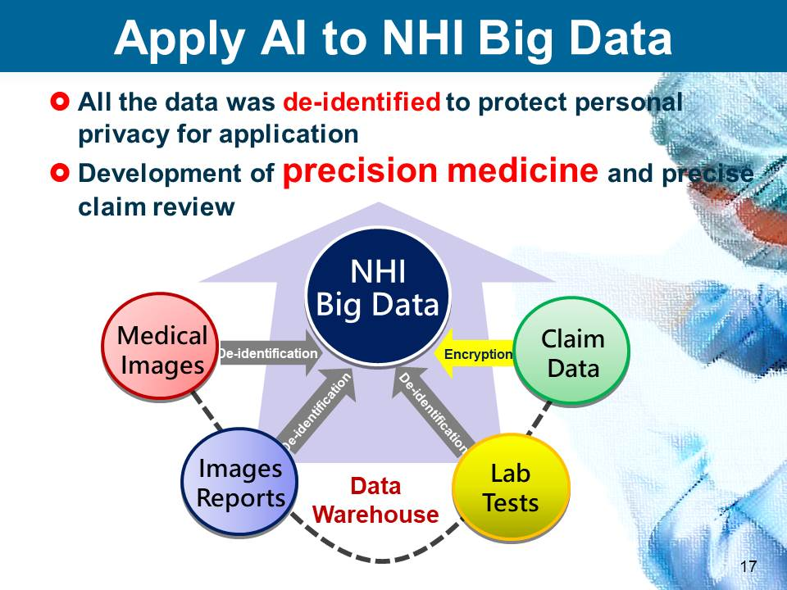
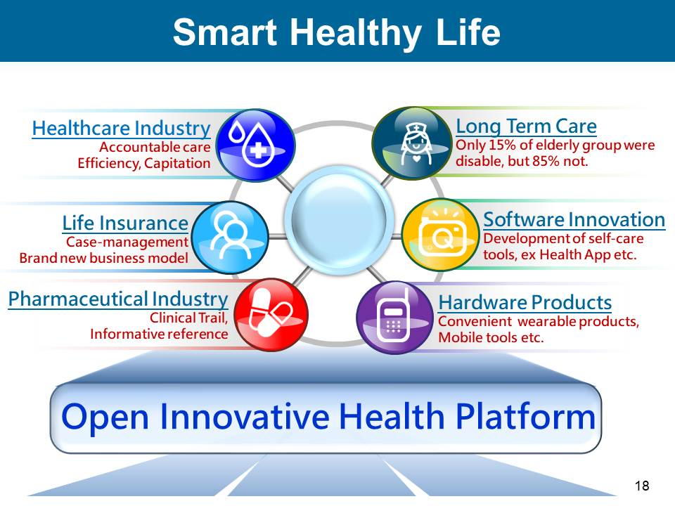
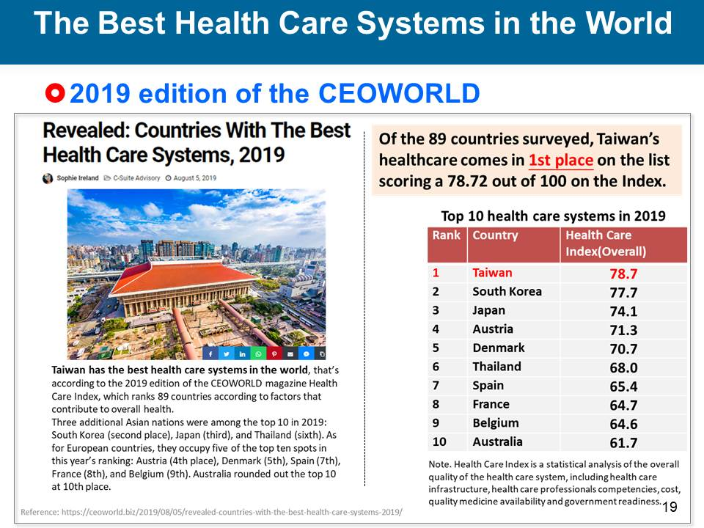


(三) 榮獲2019年亞太電子化成就獎銀獎
活動照片 | 說明
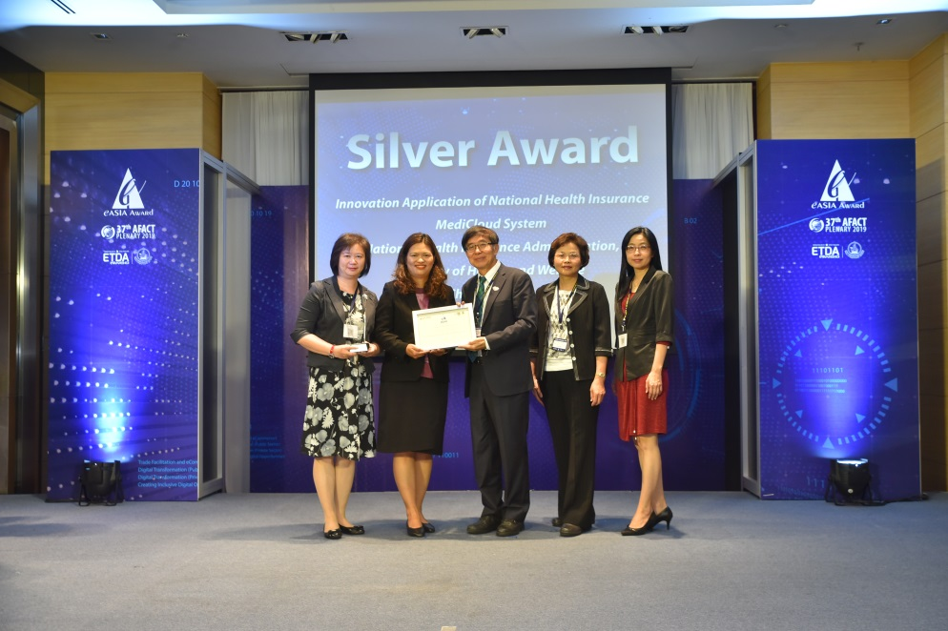 | 以「健保醫療資訊雲端e點通創新應用」專案，榮獲「數位轉型-公共部門類」銀獎殊榮
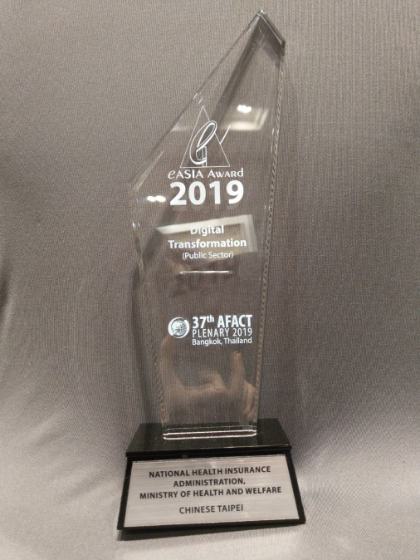 | 以「健保醫療資訊雲端e點通創新應用」專案，榮獲「數位轉型-公共部門類」銀獎獎盃
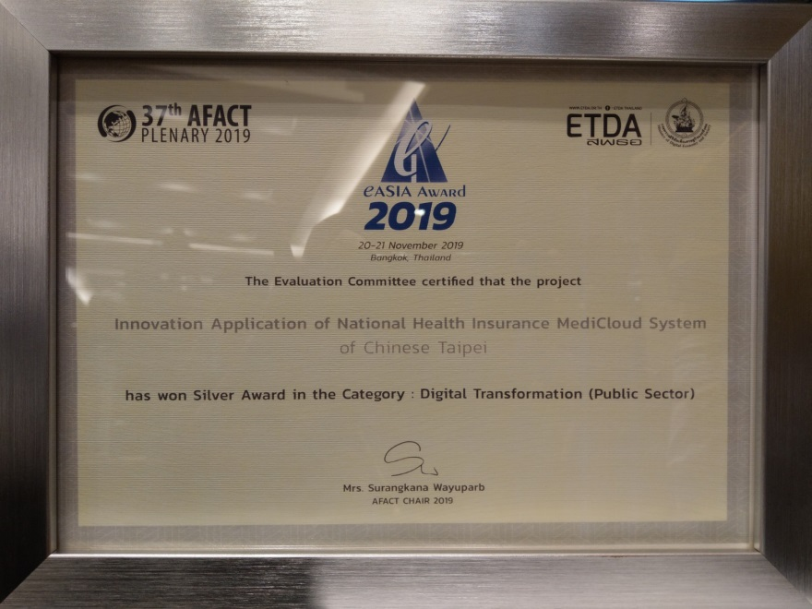 | 以「健保醫療資訊雲端e點通創新應用」專案，榮獲「數位轉型-公共部門類」銀獎獎狀
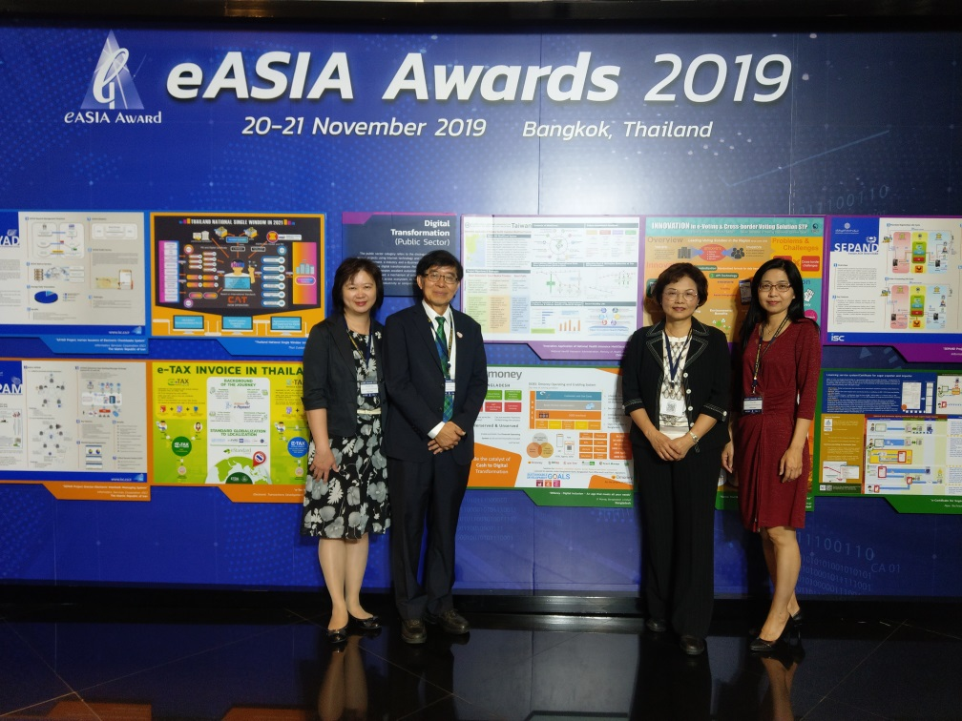 | 與參賽海報合影
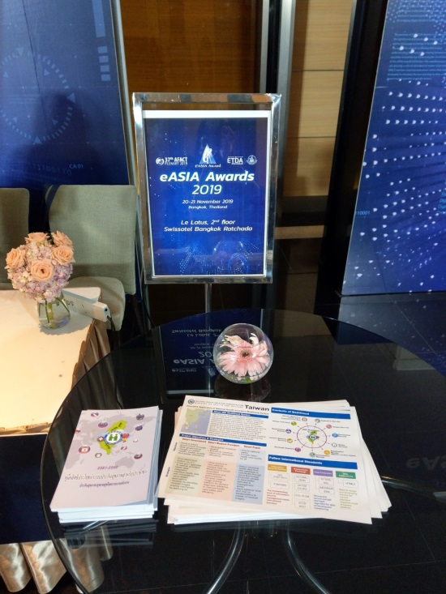 | 在會場發送健保醫療資訊雲端查詢系統的單張及泰文版健保手冊

四、心得與建議
目前亞太區貿易便捷化與電子商務理事會（Asia Pacific Council for Trade Facilitation and Electronic Business，AFACT）有20個成員國，來自澳大利亞、日本、韓國、臺灣、中國、印度、馬來西亞、菲律賓、新加坡、泰國、越南、印尼、柬埔寨、沙烏地阿拉伯、巴基斯坦、孟加拉、阿富汗等共同組成。AFACT每兩年舉辦一次的「亞太電子化成就獎（eAsia Awards）」賽事，主要目的係促進AFACT成員國與經濟體在發展貿易便利化方面的成就、電子商務政策與實務以及縮短亞太地區的數位落差。
本次進入決賽共有11個團隊，分別來自臺灣、泰國、伊朗及孟加拉等4個國家。健保署「健保醫療資訊雲端 e點通創新應用」專案獲得臺灣「數位經濟暨產業發展協會」於107年舉辦之「數位服務創新獎」開放政府類特優獎，並獲推薦參加於泰國曼谷舉辦之「2019年亞太區電子化成就獎（2019 Asia Awards）」競賽，於此決賽得到「2019年亞太電子化成就獎（2019 eAsia Awards）」銀獎的肯定。
臺灣目前面臨各項競爭全球化的氛圍之下，同時又加上外交屢受打壓的困境，有關於國際事務活動的積極參與一直為目前我們做為現況突破的策略。此次，健保署以「健保醫療資訊雲端e點通創新應用」專案參賽，是唯一以公共事務類以醫療管理為主題的團隊。本次競賽，參賽者多屬於經貿金融體系的團隊參與，健保署能在激烈競爭中通過層層篩選，獲評審青睞，晉級108年11月20至21日在泰國曼谷舉辦之決賽，整場賽事共約150人出席共襄盛舉。健保署團隊由李伯璋署長親自率領健保署企劃組及資訊組同仁參加，將「健保醫療資訊雲端查詢系統」自2013年起之創新精進演進歷程與卓越成果透過本專案完整呈現，交出亮眼成績，包括：
- 截至2019年9月，約有86.8%的醫事人員，在病人就醫或領藥時會使用本系統查詢其就醫紀錄，輔助醫師判斷跨院就醫病人醫療使用情形，減少重複開藥及檢驗檢查。
- 從2013年起該專案介入後，估計近6年約減少藥費支出近74億元，成功的為民眾用藥品質把關，確保民眾用藥安全。
- 2018年起新增CT、MRI等醫療影像上傳與調閱分享機制，提供跨院所間醫師即時查詢，共享醫療影像資源，2019年可節省約26億點檢驗(查)費用支出。
本次賽事中，健保署亦在會場發送健保醫療資訊雲端查詢系統的單張及泰文版健保手冊，頗受好評。會後，甚至有德國與伊朗的會員驚訝向李署長請教，健保署是如何做到讓醫師願意將申報資料及醫療影像上傳進行分享的？對臺灣的健保制度留下深刻印象，達到行銷宣傳臺灣健保之效果。
數位醫療是現今醫療發展的主流趨勢，而臺灣又擁有世界各國矚目極具價值的巨量健康數據資料庫，國內資通訊產業技術已臻成熟，具備堅強醫療資訊產業實力。奠基在此優勢基礎上，健保署積極發展「數位醫療照護」，領銜建置健保醫療雲端查詢系統，跨政府機關及跨醫療院所橫向與垂直整合相關健康與醫療資料在同一平台上，配合嚴謹資安保護，提供醫事人員問診、治療與照護參考，更為民眾醫療與用藥品質把關。
此外，近年在各級單位預算較為緊縮的狀態下，透過國際會議或是有重大場合受邀的機會，一來將可以減輕專案編列出國預算之壓力外，二來將可在國際間競爭的激烈生態中能爭取國際社會或是相關組織的補貼，來凸顯出對臺灣軟實力的重要性，故而透過國際機構或是相關中立團體的邀請及補助下可暫紓緩目前出國財政編列不足的窘境。同時對於同仁在國際活動參與的強度及人數可適當的增加，可提升組織同仁的國際視野，同時也厚植同仁的本職學能，其後也可以回饋在工作相關業務的推動及革新。最後，透過此次會議的參與，不但提升臺灣的國際能見度，也受到其他國家對於臺灣健保進展的肯定，全民健保以「健保醫療資訊雲端e點通創新應用」專案再次證明臺灣的醫療軟實力，為世界各國的標竿典範，配合國家新南向政策，臺灣健保在數位醫療的卓越成果，將成為亞太各國間醫療照護政策交流合作的一大重點，可有效協助我國拓展醫療友邦網絡，與各國建立實質合作關係，分享我國智慧醫療經驗，幫助亞太各國發展適合在地的醫療照護策略。

五、附錄

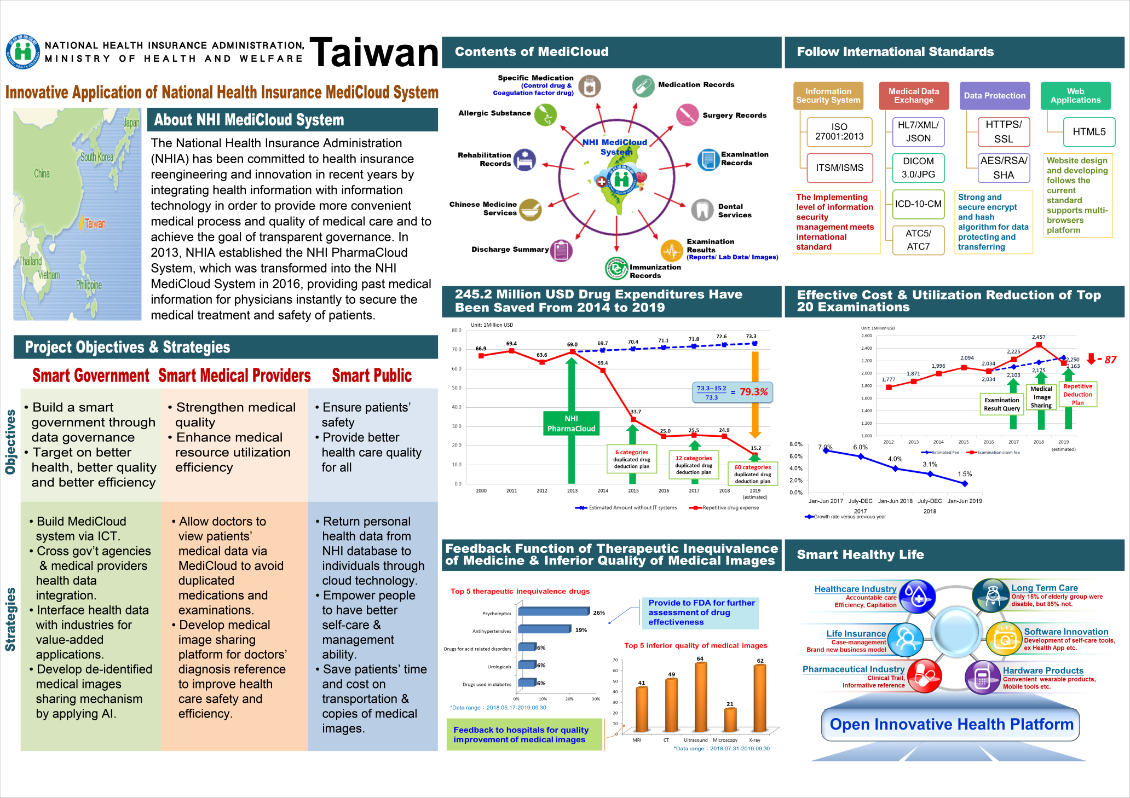
(一) 海報資料

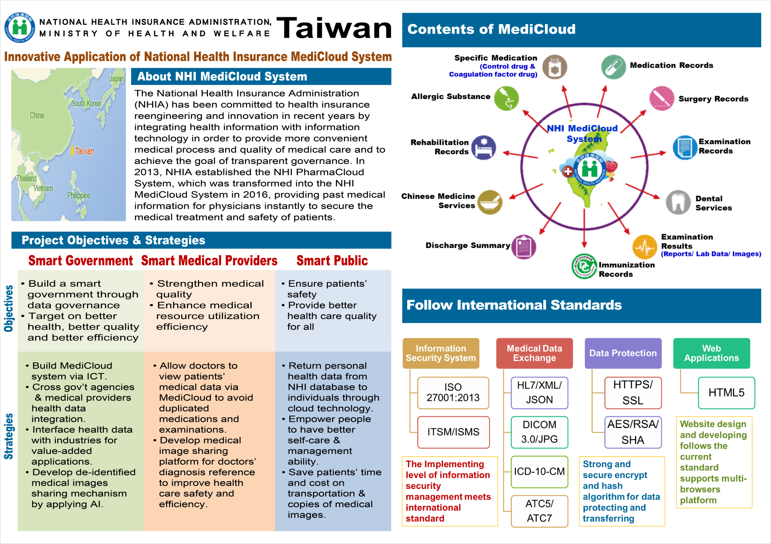
(二) 發送單張資料
- 橫式單張正面

- 橫式單張反面
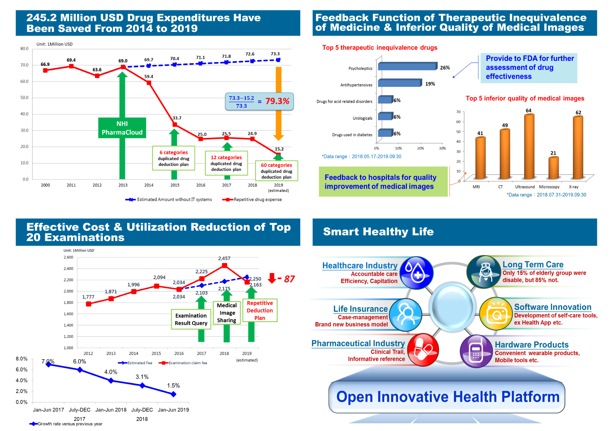

(三) 其他活動照片
活動照片 | 說明
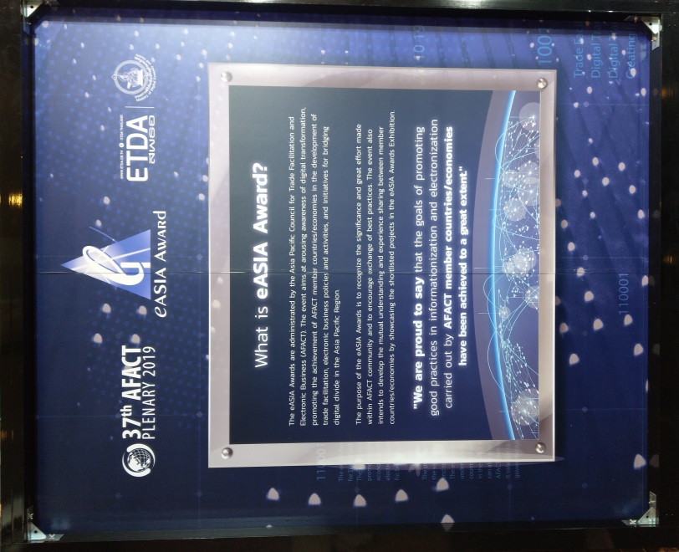 | 活動現場看板，對於eASIA Award介紹
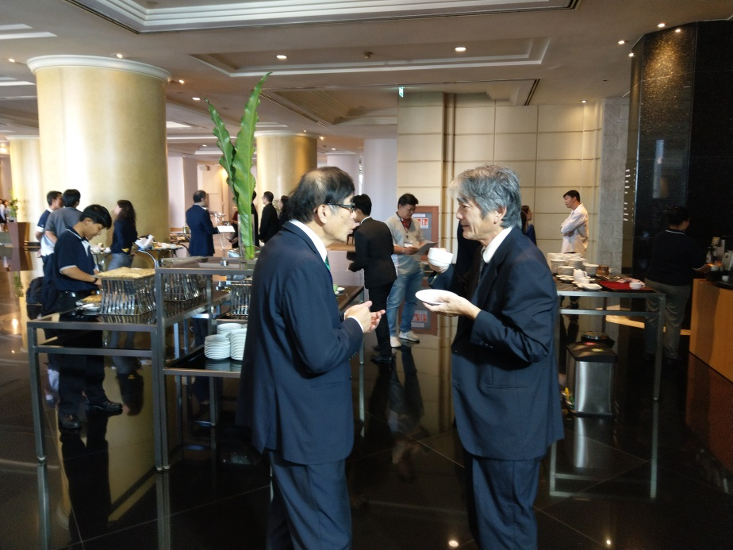 | 李署長與會議評審交流意見
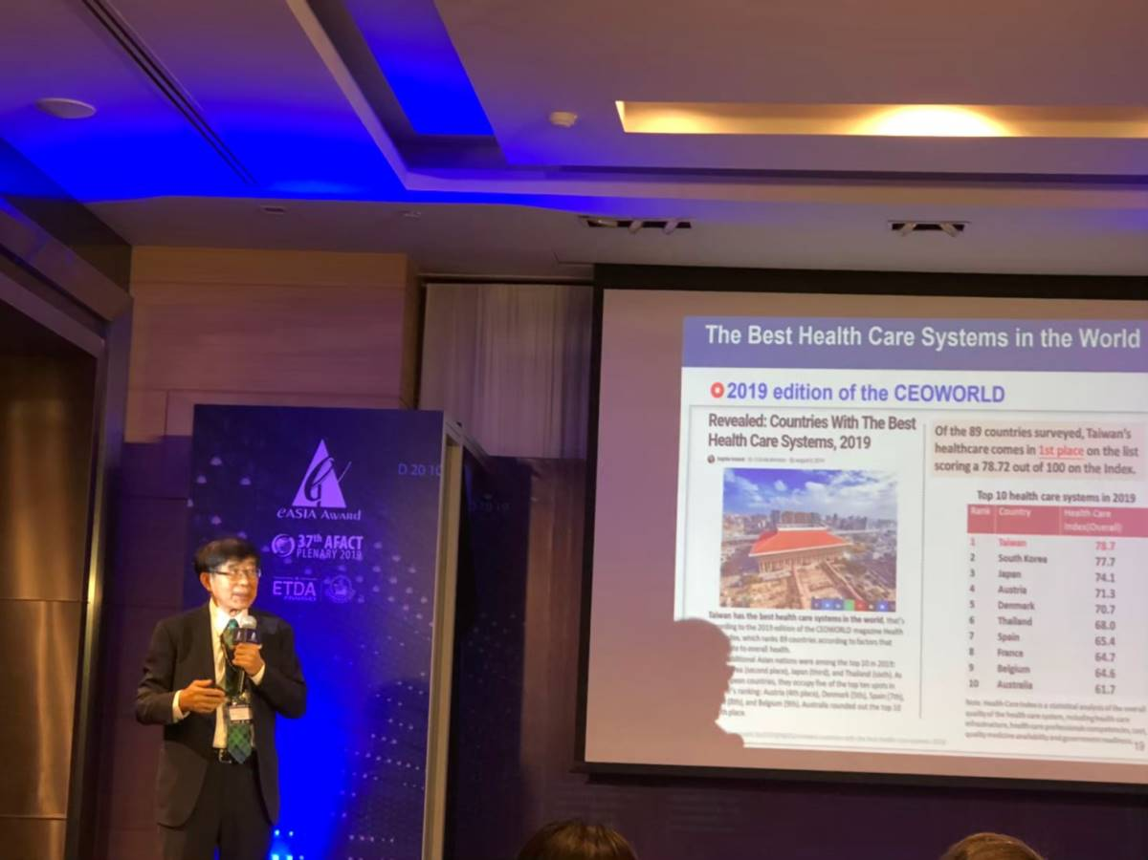 | 李署長上台簡報
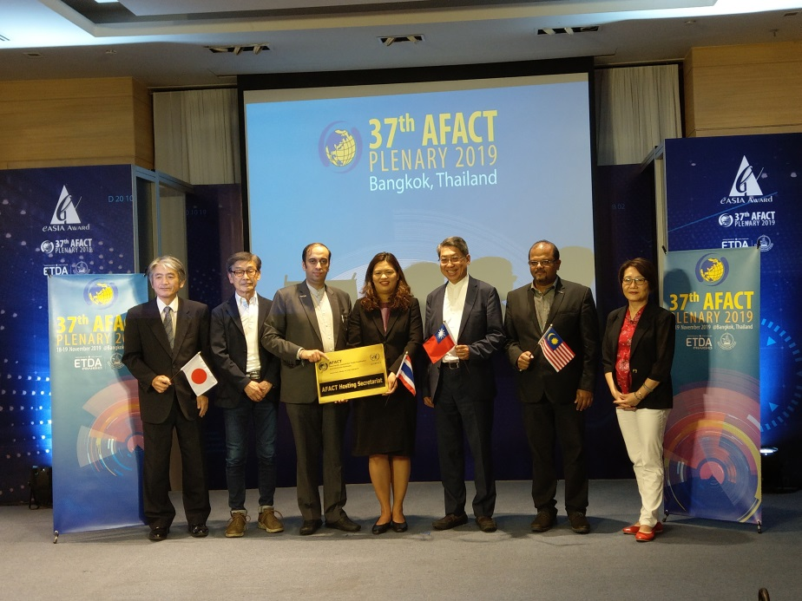 | 會議評審合影
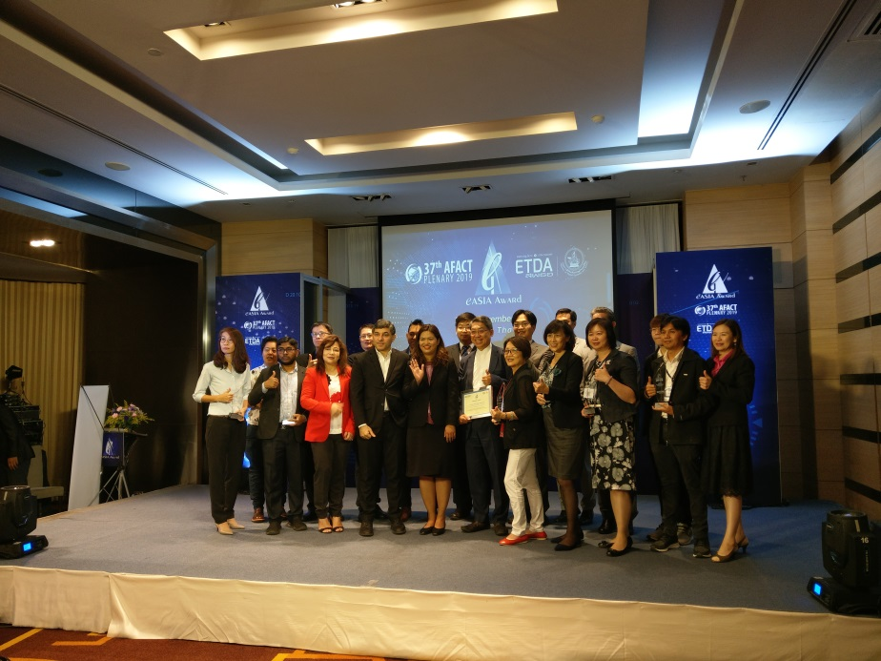 | 得獎者與會議評審合影

